Ақпарат
13.10.21 күні №9 жалпы білім беретін мектебінің 4 сынып оқушылары «CLEVER-2021» VI облыстық олимпиадасының қалалық кезеңіне қатысты. Математика пәнінен 4 «Ә» сынып оқушысы Муканов Мұхаммед-Али, орыс тілі пәнінен 4 «Б» сынып оқушысы Жаксибеков Дамир, ағылшын тілі пәнінен 4 «А» сынып оқушысы Жумағазы Аделя, қазақ тілі пәнінен 4 «А» сынып оқушысы Жунусова Нурай қатысты. Олимпиада тапсырмалары тест түрінде болды. Барлығы 30 сұрақ – 30 баллды құрады.Муканов Мұхаммед-Али 3 орынға ие болды. Құттықаймыз
13.10.21 учащиеся 4 класса общеобразовательной школы №9 приняли участие в городском этапе VI областной олимпиады "CLEVER-2021". По математике 4» А «класса Муканов Мухаммед-Али, по русскому языку 4» Б «класса Жаксибеков Дамир, по английскому языку 4» А «класса Жумагазы Аделя, по казахскому языку 4» А " класса Жунусова Нурай. Задания олимпиады были в форме тестов. Всего было 30 вопросов-30 баллов.Муканов Мухаммед-Али занял 3 место. Поздравляем
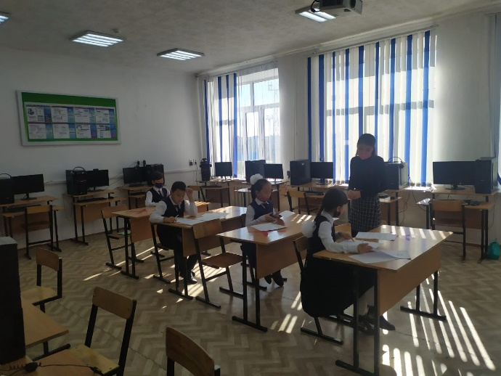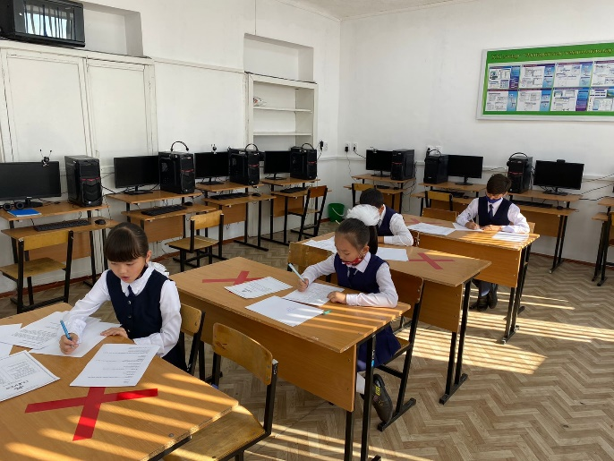
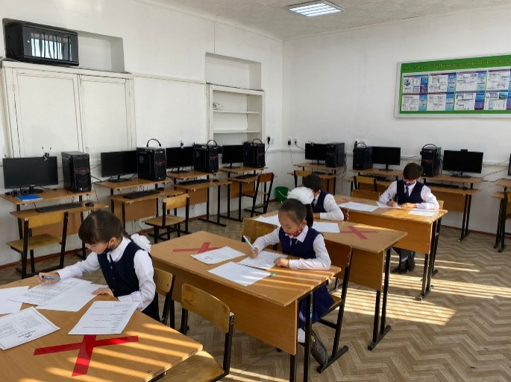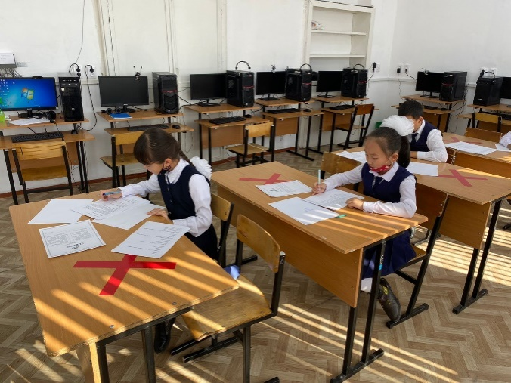
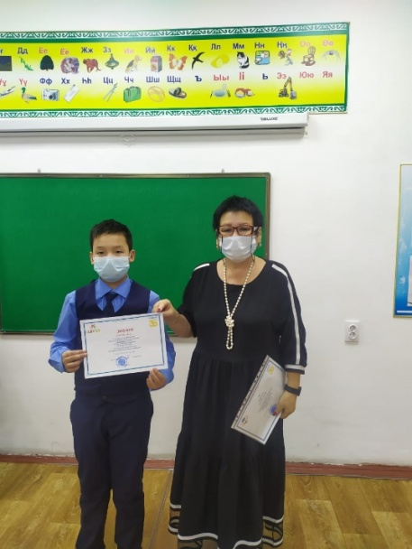
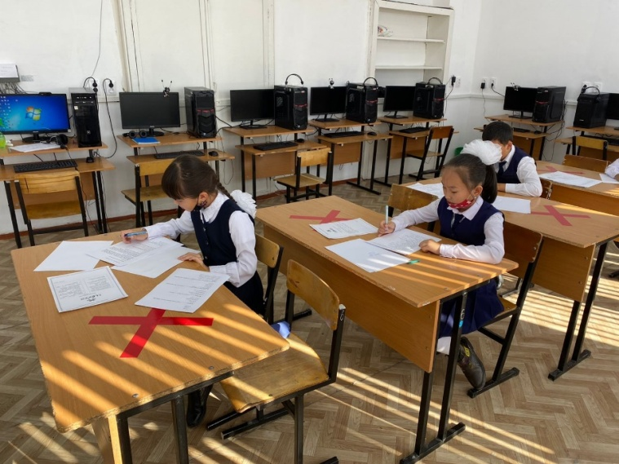

 | Список участников 4-классов участвующих в VI областной олимпиаде "CLEVER-2021"
№ | Ф.И. участника | Предмет | Баллы | Место
1 | Муканов Мұхаммед-Али | Математика | 17 | 3
2 | Жаксибеков Дамир | Орыс тілі | 4
3 | Жунусова Нурай | Қазақ тілі | 18
4 | Жумағазы Аделя | Ағылшын тілі | 11

